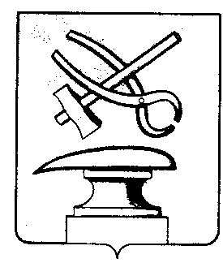
РОССИЙСКАЯ ФЕДЕРАЦИЯ
ПЕНЗЕНСКАЯ ОБЛАСТЬ
СОБРАНИЕ ПРЕДСТАВИТЕЛЕЙ
ГОРОДА КУЗНЕЦКА

РЕШЕНИЕ

О премировании

Принято Собранием представителей города Кузнецка __________ 2026 года

На основании Распоряжения Губернатора Пензенской области от 16.07.2026 № 198-р/к, руководствуясь Положением о денежном содержании Главы города Кузнецка и муниципальных служащих города Кузнецка, председателя и аудиторов контрольно-счетной палаты города Кузнецка, утвержденным решением Собрания представителей города Кузнецка от 29.08.2019 № 44-73/6, Положением о премировании Главы города Кузнецка, муниципальных служащих в органах местного самоуправления города Кузнецка Пензенской области, председателя и аудиторов контрольно-счетной палаты города Кузнецка, утвержденным решением Собрания представителей города Кузнецка от 25.10.2012 № 112-56/5,

Собрание представителей города Кузнецка решило:

1. Выплатить Агафонову Виктору Николаевичу, Главе города Кузнецка, премию за участие в подготовке, участии и проведении XVI Всероссийского сельского Сабантуя 27 июня 2026 года в размере месячного денежного содержания.

Председатель Собрания представителей
города Кузнецка В.Е. Трошин

